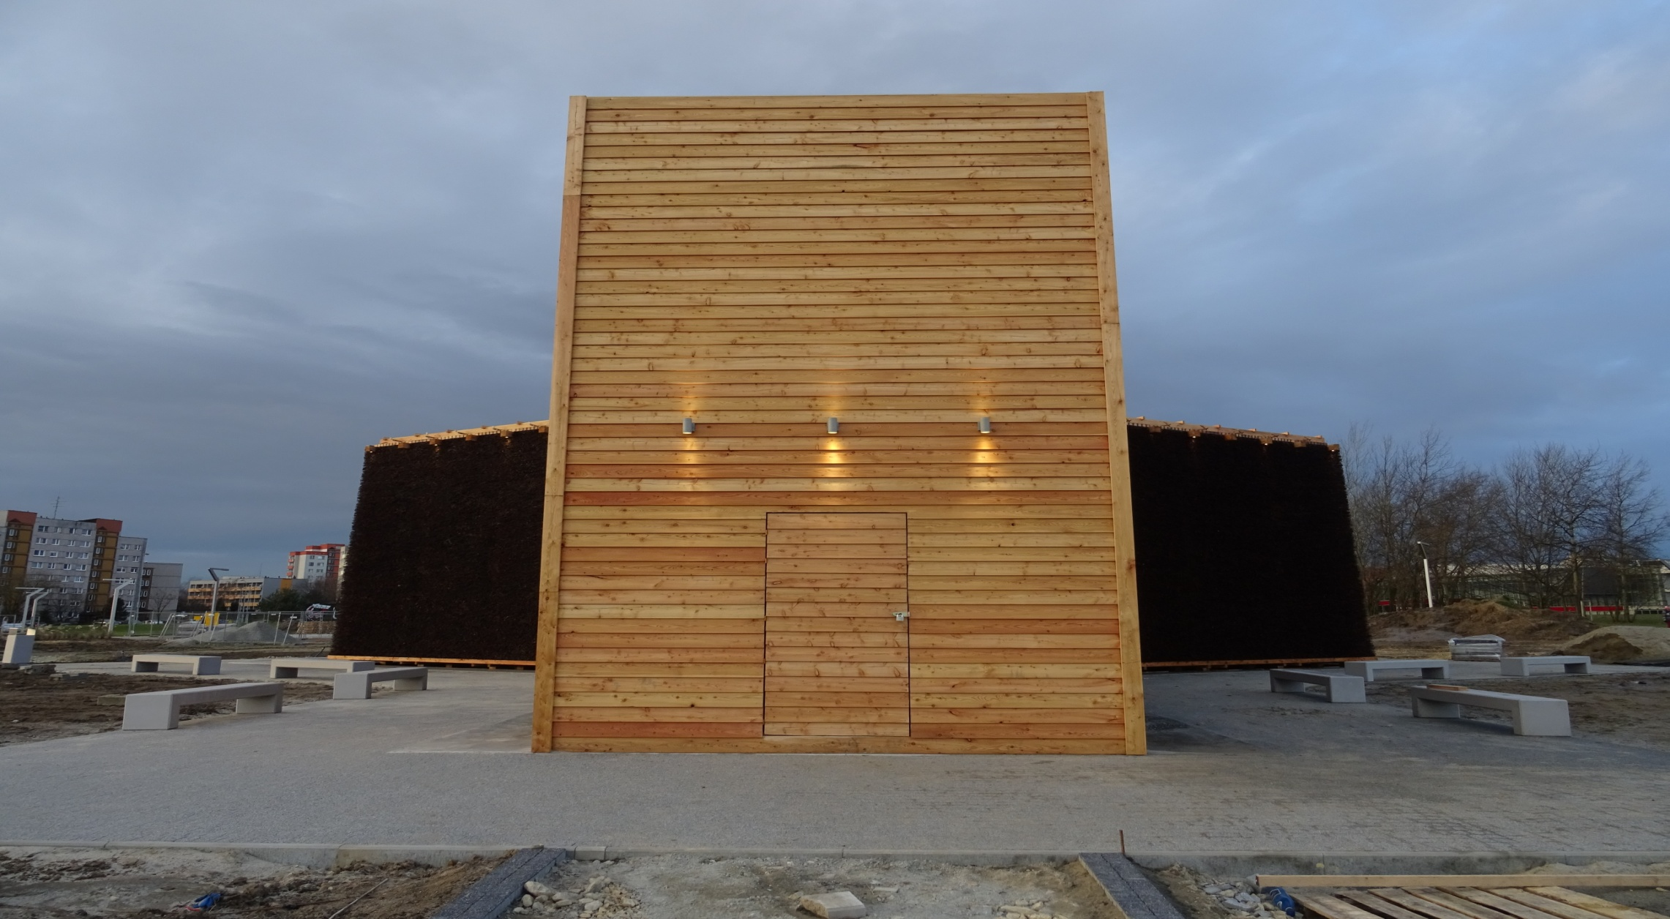
Tężnia solankowa powstała w Rodzinnym Parku bł. Karoliny w Tychach . Składa się z żelbetowego zbiornika na solankę i ciasno ułożonych na konstrukcji drewnianej krzaków tarniny. Solanka spływając po krzakach zmienia się
w aerozol, który tworzy specyficzny mikroklimat wykorzystywany w celach leczniczych, szczególnie w profilaktyce i leczeniu chorób górnych dróg oddechowych, zapalenia zatok, rozedmy płuc, nadciśnienia tętniczego, alergii i w przypadku ogólnego wyczerpania. Długość ścian bocznych tyskiej tężni, która kształtem nawiązuje do budynku urzędu miasta wynosi 69 metrów, wysokość – 6,7 metra. Dookoła tężni, na którą wydano 1,5 miliona złotych, można nie tylko spacerować - w ramach projektu zostały zamontowane także ławeczki. Z tężni bezpłatnie mogą korzystać mieszkańcy w każdym wieku.

